De Demmink-parade
door Henk Rijkers
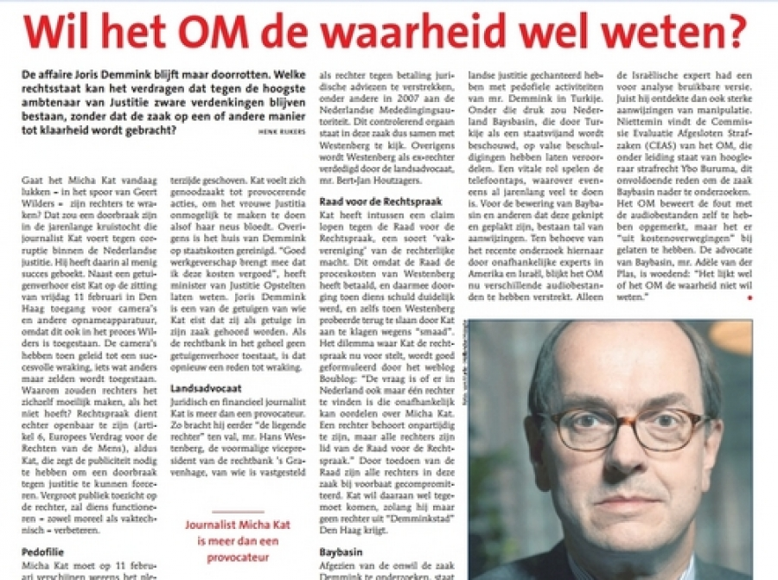Het overzichtsartikel uit het Katholiek Nieuwsblad van 11 februari 2011 met de hopelijk niet-profetische kop 'Wil het OM de waarheid wel weten?
Leuk, al die berichten en commentaren opeens over de affaire Demmink. Na de verlossende uitspraak in Arnhem blijkt borstkloppend journalistiek Nederland opeens vol te zitten met kenners van het dossier.
Een opvallende parade van deskundigen, want daar was ruim een jaar geleden, toen de zaak in oktober 2012 werd besproken in het Amerikaanse Congres nog geen sprake van. Hoewel tijdens een speciale hoorzitting van het Helsinki Comité in Washington onze topambtenaar van Justitie (nog in functie op dat moment) internationaal over de tong ging wegens verdenking van kinderverkrachting werd dat in Nederland nauwelijks nieuwswaardig gevonden. Merkwaardig? De meeste kranten maakten er geen melding van of behielpen zich met een formeel berichtje van het ANP, dat geen enkel recht deed aan de spectaculaire betekenis ervan. Alleen Algemeen Dagblad had een kort en goed verslag, en een dag later bleek waarom. Die krant had een primeur over de affaire in petto. Daarmee werd de treurige rol van de Nederlandse pers in deze affaire nog enigszins opgevijzeld. Wel had in de aanloop naar de zitting in Washington weekblad Vrij Nederland dubbelhartig proberen te scoren door op twee paarden te wedden. In de affaire Demmink kon heel misschien een kleine kern van waarheid zitten, aldus VN, maar het was toch ook wel een rechts complot tegen een hooggeplaatste homoseksueel.
Curieus, want de hele affaire is natuurlijk in 2003 aangezwengeld door Henk Krol van de Gay Krant in samenwerking met Panorama. En de drijvende advocaat in de zaak was mr. Adèle van der Plas van de bepaald niet als rechts te boek staande Bakker Schut Foundation. Incidenteel hebben ook andere media zich wel eens verdienstelijk in de zaak gemaakt, maar je kunt dat 'incidenteel' ook opvatten als 'een opportunistisch graantje meepikken'. (Zie 'De geknevelde pers' op de Demmink Doofpot). De laatste jaren was Katholiek Nieuwsblad dus het enige reguliere nieuwsmedium in Nederland dat de onafhankelijkheid van oordeel had en het lef om al het nieuws over de Demmink-affaire (ruim 150 artikelen) te brengen zoals alle anderen dat ook hadden moeten doen. Ondanks hekeling, maar ook met heel veel aanmoediging van Nederlandse burgers, vaak in de trant van 'wij hebben niets met religie, maar wij vinden het hartstikke goed wat jullie doen. Ga door!' Ook konden we steunen op websites als de Demmink Doofpot en stichting De Roestige Spijker onder leiding van Robert Rubinstein.
Beide initiatieven gaan terug op de volharding in deze zaak van de oude Jan Poot (89) en zijn zoons, die in zekere zin het hart van het verzet vormen tegen een justitiële corruptie die veel verder gaat dan alleen deze affaire. Crimesite.nl was ook belangrijk. JDTV ('Verboden te kijken!) zorgde met name voor waardevol bewegend beeld en radio Talk2Myra voor geluid. Verder moet Klokkenluideronline samen met enkele verwante websites genoemd worden, al spijt het ons dat Micha Kat het zichzelf wel eens veroorlooft verder te gaan dan de feiten toelaten. Desondanks beschouwen wij hem in deze zaak als een dapper en scherpzinnig onderzoeksjournalist, aan wie zijn triomf gegund zij. Lof ook voor Pieter Omtzigt en Peter Oskam, de CDA'ers die de zaak parlementair durfden aan te kaarten. PVV'er Lucas Hartong deed hetzelfde op Europees niveau. De uitspraak in Arnhem is echter evenzeer een afgang voor met name NRC Handelsblad, Elsevier en de NOS, die lange tijd de verstoktste verzwijgers van de zaak waren. Het zou goed zijn als journalistiek Nederland zichzelf op dit punt eens zou onderzoeken. Het heeft immers mogelijke slachtoffers in Turkije en Nederland lang in de kou laten staan (al deed de NVJ vorig jaar opeens iets heel goeds). Helaas is zelfkritiek van media niet hun sterkste punt. Daardoor laat bij ons de vierde macht zich op vitale momenten vaak leiden door de andere drie.
Hoewel we de afgelopen week alleen maar zakelijk melding hebben gemaakt van de doorbraak in Arnhem, veronderstelde journalist Bart Schut op Twitter dat wij daarover 'in extase' waren. En wel omdat we erin geslaagd zouden zijn met Demmink de aandacht van het kerkelijk misbruik af te leiden. In dezelfde zin twitterde Annabel Nanninga van het weblog GeenStijl ('tendentieus, ongefundeerd en nodeloos kleinzielig kwetsend'). Hun jaloezie vestigt wel de aandacht op de vraag waarom er zo'n mediatieke gretigheid was om het statistisch niet-significante kerkelijk misbruik van de vorige eeuw breed uit te meten, terwijl er een brandend actuele zaak op tafel lag die de topman van Justitie betrof? Een zaak bovendien met een cover-up waar de Nederlandse regering met kop en kont in zat? Waar journalisten en politici onderling besmuikt over spraken, maar waar niemand meer over publiceerde? Waarom draaide men zo om die hete brij heen? De vraag stellen is haar beantwoorden. Ook het o zo stoere GeenStijl liet het hierin afweten als ware het een MSM-medium (JDTV meldt zelfs een ban van GS te hebben gekregen), al moeten we het weblog wel het compliment maken dat het als een van de eersten besefte dat de wind aan het draaien was. Daarna durfden ook andere media weer op de wagen te springen.
De affaire Demmink is sinds deze week een officiële zaak. Minister Opstelten heeft zijn juridische ondersteuning van Demmink al gedeeltelijk moeten intrekken. De ban die toenmalig minister Donner op de zaak had gelegd, is nu doorbroken. Te verwachten valt dat media met veel meer mogelijkheden dan het kleine KN zich nu op de zaak zullen werpen (het 'mag' nu immers) en met onthullingen zullen komen. Ook al is Demmink formeel nog onschuldig en staat zijn veroordeling niet vast, dankzij de nationale en internationale aandacht voor de zaak hebben zowel het OM als de rechterlijke macht niet meer de bewegingsvrijheid van voorheen. De affaire Demmink staat definitief op de agenda. Het wordt een interessante tijd.
http://www.katholieknieuwsblad.nl/commentaar/item/5130-de-demmink-parade

